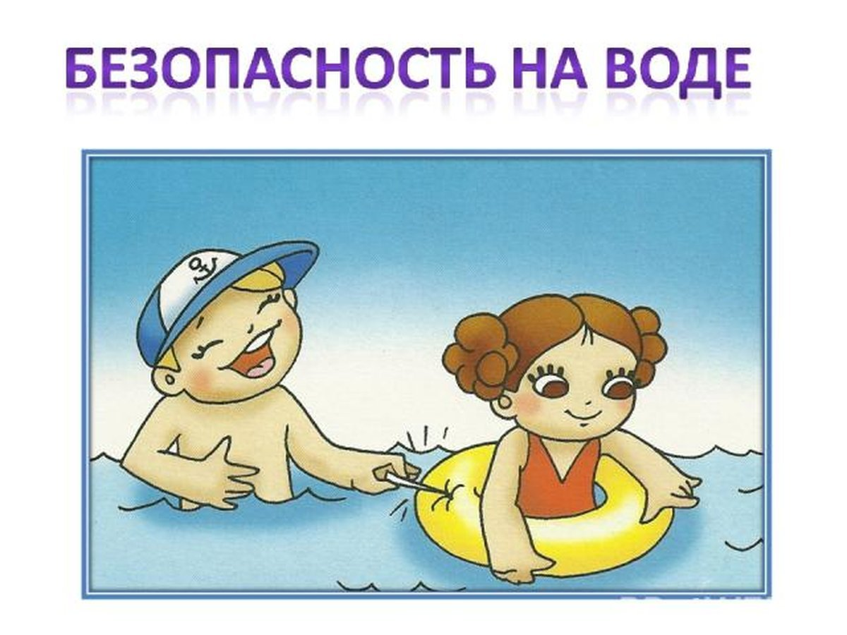
Основные принципы безопасного поведения на водоёме:
1. Если что-то произошло в воде, никогда не пугайся и не кричи. Во время крика в твои легкие может попасть вода, а это как раз и есть самая большая опасность;
2. Не плавайте в одиночку: в случае опасности товарищ поможет тебе;
3. Не следует плавать сразу после еды;
4. Не балуйтесь в воде, не деритесь, не устраивайте шумную возню;
5. Не плавайте в незнакомом месте без взрослых;
6. Не ныряйте в незнакомом месте;
7. Не плавайте в очень холодной воде;
8. Не плавайте в грязной воде.
Умение хорошо плавать - одна из важнейших гарантий безопасного отдыха на воде, но помните, что даже хороший пловец должен соблюдать постоянную осторожность, дисциплину и строго придерживаться правил поведения на воде.
При переохлаждении тела пловца в воде могут появиться судороги, которые сводят руку, а чаще ногу или обе ноги. При судорогах надо немедленно выйти из воды. Если нет этой возможности, то необходимо действовать следующим образом:
1. Изменить стиль плавания - плыть на спине.
2. При ощущении стягивания пальцев руки, надо быстро, с силой сжать кисть руки в кулак, сделать резкое отбрасывающее движение рукой в наружную сторону, разжать кулак.
3. При судороге икроножной мышцы необходимо при сгибании двумя рукам и обхватить стопу пострадавшей ноги и с силой подтянуть стопу к себе.
4. При судорогах мышц бедра необходимо обхватить рукой ногу с наружной стороны ниже голени у лодыжки (за подъем) и, согнув ее в колени, потянуть рукой с силой назад к спине.
5. По возможности произвести укалывание любым острым подручным предметом (булавкой, иголкой и т.п.)
6. Уставший пловец должен помнить, что лучшим способом для отдыха на воде является положение «лежа на спине».

